Συγχαρητήρια σε απόφοιτο του 2^{ου} ΓΕΛ
Ο Φώτης Ρουμελιώτης απόφοιτος του 2^{ου} ΓΕΛ φέτος, συμμετείχε στο Teens Athens Democracy Forum που οργανώθηκε από το Ίδρυμα Δημοκρατίας και Πολιτισμού, την UNICEF με την στήριξη των New York Times , στην Αθήνα, από 26 έως 28 Σεπτεμβρίου 2023.
Η συμμετοχή αυτή προήλθε από μια δράση του 2ου ΓΕΛ Τρικάλων. Το σχολείο συμμετείχε στην ενημέρωση της UNICEF σχετικά με την πλατφόρμα U-REPORT , που σκοπό έχει την προώθηση της συμμετοχής των εφήβων στα κοινά.
Οι προτάσεις του Φώτη, μαθητής της β ' λυκείου τότε κρίθηκαν ως μια από τις 10 καλύτερες πανελλαδικά κ του ζητήθηκε να συμμετέχει τη φετινή χρονιά στο forum.
30 έφηβοι από όλο τον κόσμο συναντήθηκαν , συζήτησαν και κατέθεσαν τις προτάσεις τους για θέματα ενίσχυσης- ενδυνάμωσης της δημοκρατίας. Είχαν συνομιλίες με την Ευρωπαία Επίτροπο για θέματα διεθνών κ εταιρικών σχέσεων, Jutta Urpilainen, με τον πρέσβη των ΗΠΑ στην Ελλάδα, με τον Υπουργό παιδείας της Σουηδίας, με δημοσιογράφους , πανεπιστημιακούς, διευθυντές επιχειρήσεων.
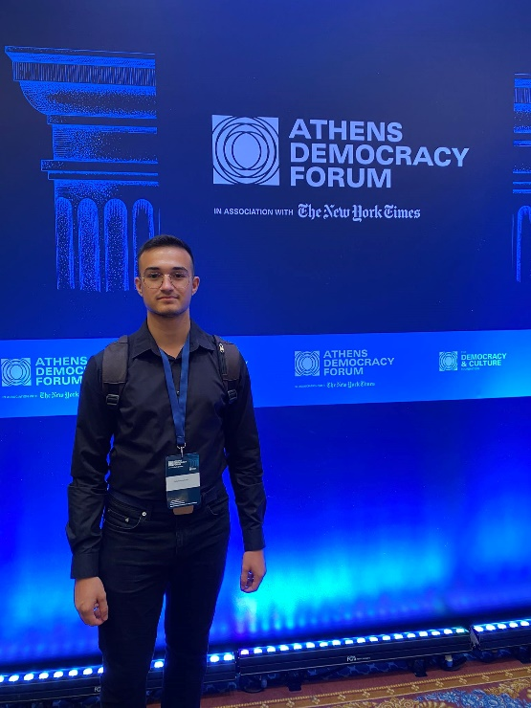
Ο Φώτης συνεχίζει σήμερα τις σπουδές του στο τμήμα Ηλεκτρολόγων Μηχανικών και Μηχανικών Υπολογιστών στην Αθήνα και ο σύλλογος του 2^{ου} ΓΕΛ Τρικάλων του εύχεται κάθε ακαδημαϊκή επιτυχία και διάκριση σε όλους τους τομής

Ο Διευθυντής και ο Σύλλογος καθηγητών του
2^{ου} ΓΕΛ Τρικάλων

